1. 从应用商店或者浏览器下载小米运动App，打开软件并输入手机号登录，不要使用第三方账号登录

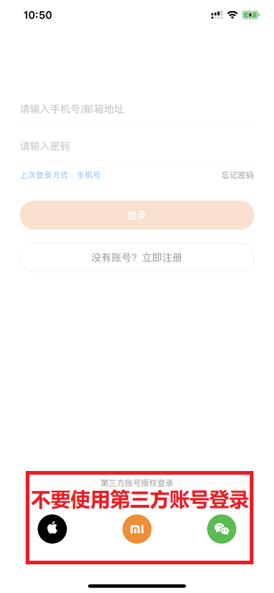

1. 点击我的->第三方接入，绑定你想同步数据的项目 注：同步微信运动请按照要求关注公众号，支付宝中直接绑定即可。

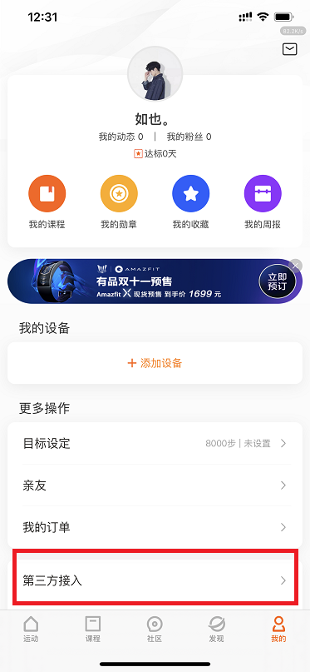

1. 下载bushu.py，去腾讯云函数中进行布置函数，放在index.py中

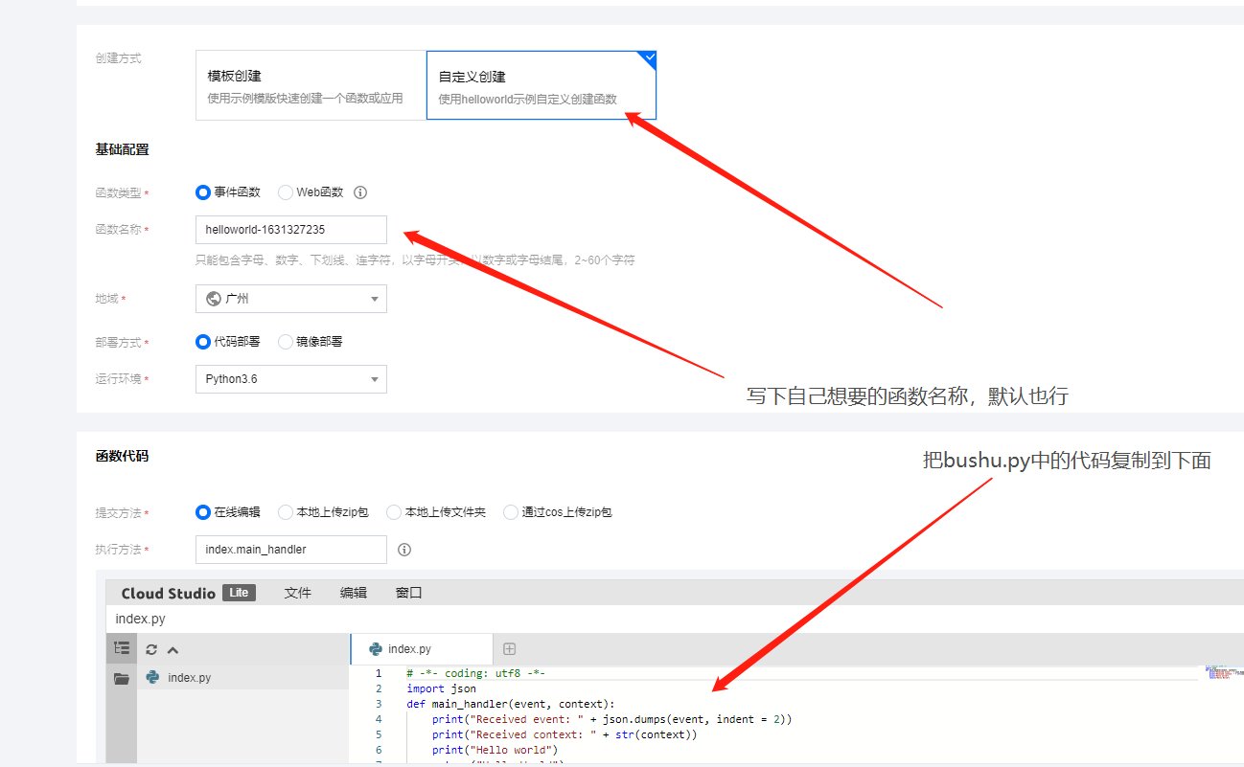

1. 在函数的148行和150行写下账号和密码，让其自己进行修改

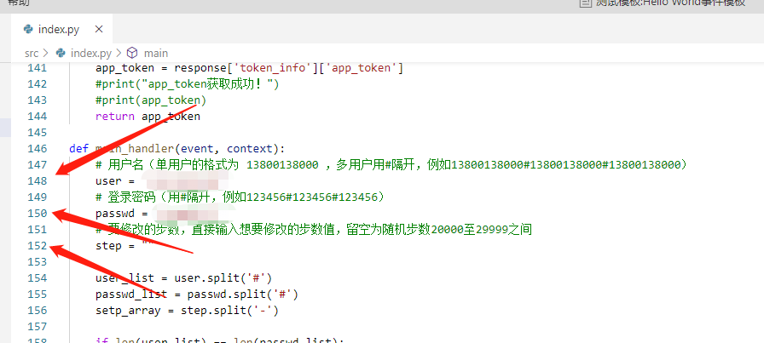

1. 如果想要自己修改步数，那就在152行输入步数，如果不想，则留空为随机步数，（20000-29999）

6.触发管理，创建触发器，选择你想要的时间进行修改（图中的表达式为每天早上9点自动触发一次）

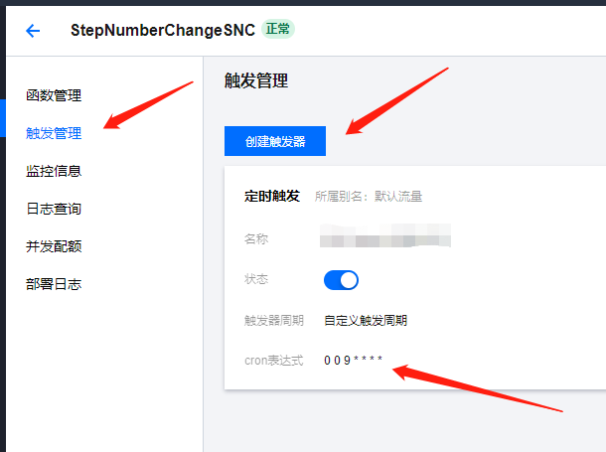

7.部署并进行测试，成功的话支付宝（微信）会显示步数，即可。

